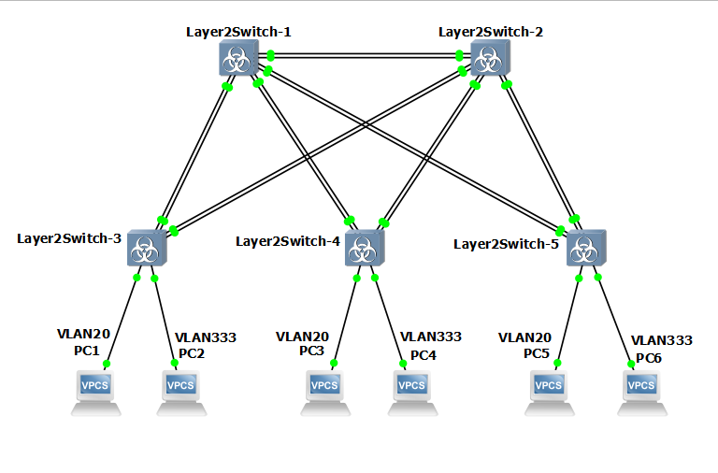
1) Для заданной на схеме schema-lab3 сети, состоящей из управляемых коммутаторов и персональных компьютеров
настроить на коммутаторах логическую топологию используя протокол IEEE 802.1Q, для передачи пакетов VLAN333 между
коммутаторами использовать Native VLAN

На каждом коммутаторе выполняю:

enable
configure terminal

! Создаем VLAN 20
vlan 20
name VLAN_20
exit

! Создаем VLAN 333
vlan 333
name VLAN_333
Exit

Настройка для Layer2Switch-1 и Layer2Switch-2:
configure terminal

! Выбираем все порты, ведущие к другим коммутаторам
! (Проверьте диапазоны портов, обычно это g0/0-3 и g1/0-3)
interface range g0/0 - 3, g1/0 - 3

! Указываем инкапсуляцию (обязательно)
switchport trunk encapsulation dot1q

! Включаем режим транка
switchport mode trunk

! === ВЫПОЛНЕНИЕ УСЛОВИЯ nb! ===
! Делаем VLAN 333 "нативным" (немаркированным) на транке
switchport trunk native vlan 333

no shutdown
exit
write

Настройка коммутаторов доступа (Layer2Switch-3, -4, -5)
configure terminal

! 1. Настройка транков (вверх к ядру)
interface range g0/0 - 3
switchport trunk encapsulation dot1q
switchport mode trunk
! Обязательно указываем Native VLAN, чтобы он совпадал с настройкой на ядре!
switchport trunk native vlan 333
no shutdown
exit

! 2. Настройка порта для левого ПК (VLAN 20)
! (Уточните номер порта, например e4 или g1/0)
interface g1/0
switchport mode access
switchport access vlan 20
spanning-tree portfast edge
no shutdown
exit

! 3. Настройка порта для правого ПК (VLAN 333)
! (Уточните номер порта, например e5 или g1/1)
interface g1/1
switchport mode access
switchport access vlan 333
spanning-tree portfast edge
no shutdown
exit

write

2) Проверить доступность персональных компьютеров, находящихся в одинаковых VLAN и недоступность находящихся в различных, результаты задокументировать

Настройка IP-адресов
VLAN 20:
PC1: ip 192.168.1.1/24
PC3: ip 192.168.1.3/24
PC5: ip 192.168.1.5/24

VLAN 333:
PC2: ip 192.168.1.2/24
PC4: ip 192.168.1.4/24
PC6: ip 192.168.1.6/24

Попытка связи между VLAN 20 и VLAN 333
PC 1 -> PC 3 успешно
PC 1 -> PC 4 неуспешно
PC 1 -> PC 6 не успешно
PC 1 -> PC 5 успешно
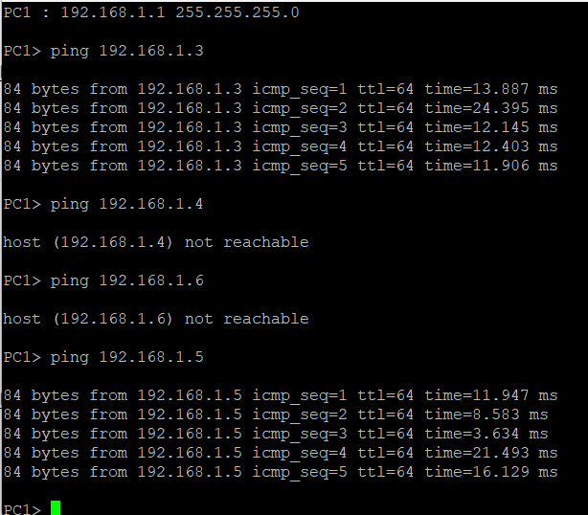
Все ip находятся в одной подсети, но от PC 1 к PC с VLAN = 20 пинг передает пакеты, а к PC с VLAN = 333 пакеты не доходят.
Значит VLAN изолированы.

3) Перехватить в WireShark пакеты с тегами и без тегов (nb!), результаты задокументировать

Перехват на магистральном линке между коммутаторами 1 и 3

Перехват пакета С ТЕГОМ (VLAN 20)
В консоли pc 1 :
ping 192.168.1.5
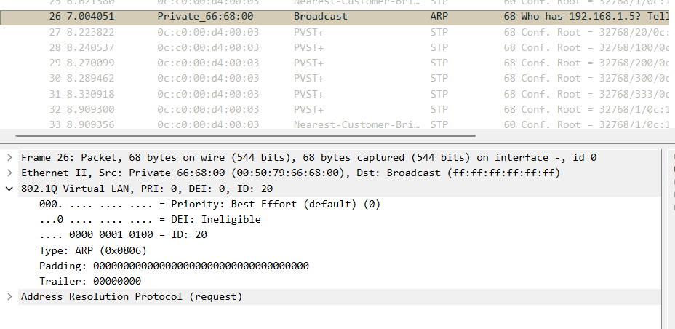
После Ethernet II должен появиться дополнительный слой:
802.1Q Virtual LAN
ID: 20
Следовательно трафик маркируется.

Перехват пакета БЕЗ ТЕГА (Native VLAN 333)
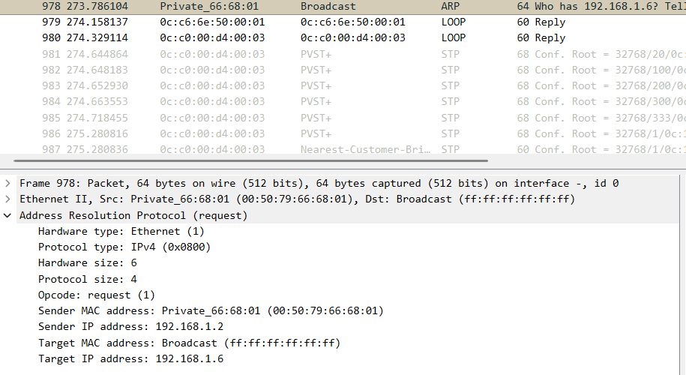

Слоя 802.1Q Virtual LAN — НЕТ.
Это доказывает, что трафик VLAN 333 передается как Native (немаркированный)
4) Сохранить файлы конфигураций устройств в виде набора файлов с именами, соответствующими именам устройств

В консоли каждого коммутатора:
configure terminal
hostname Layer2Switch-1 (2/3/4/5)
Ctrl+z
terminal length 0
show running-config

5*) Опциональное задание: Добавить в схему маршрутизатор, подключенный к коммутаторам Layer2Switch1 и Layer2Switch2, настроить через него маршрутизацию между VLAN

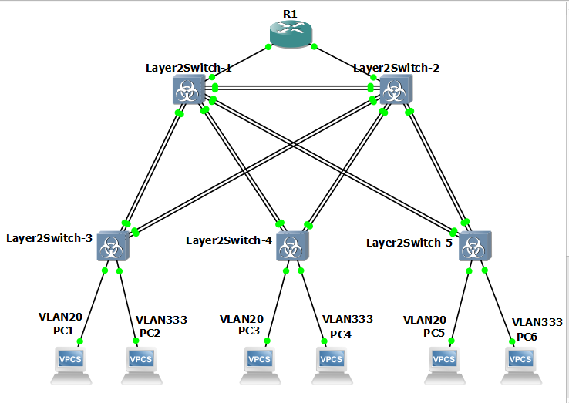

Полезная информация: избыточные физические каналы можно поместить в отдельные VLAN и обойтись без STP

